ФЕДЕРАЛЬНОЕ ГОСУДАРСТВЕННОЕ АВТОНОМНОЕ ОБРАЗОВАТЕЛЬНОЕ УЧРЕЖДЕНИЕ ВЫСШЕГО ОБРАЗОВАНИЯ
«НАЦИОНАЛЬНЫЙ ИССЛЕДОВАТЕЛЬСКИЙ УНИВЕРСИТЕТ ИТМО»

Отчёт по лабораторной работе № 5
«Алгоритмы cортировки»

Выполнил работу
Быстриков Дмитрий
Академическая группа №J3111
Принято
Должность, звание Вершинин Владислав

Санкт-Петербург
2024
- Введение
Цель работы: создать программные решения, реализующие 3 различных алгоритма сортировки.
Задачи:
- Найти алгоритмы сортировки, удовлетворяющие заданным условиям
- Реализовать алгоритмы на языке C++
- Протестировать код
- Подготовить отчёт
Реализация
В качестве алгоритма с временной сложностью до О(N^2) и пространственной сложностью О(1) была выбрана bubble sort. Она рассматривает все возможные пары элементов массива, сравнивая их и меняя местами если правый элемент пары больше левого.
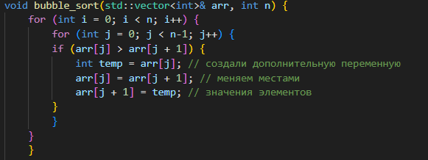
Изображение №1 – Полный алгоритм пузырьковой сортировки

В качестве алгоритма с временной сложностью до О(N * log N) и пространственной сложностью О(1) был выбрал Heap sort. Он работает с неотсортированной и отсортированной частями массива, представленных в виде дерева и меняет местами первый и последний элементы в неотсортированной части.

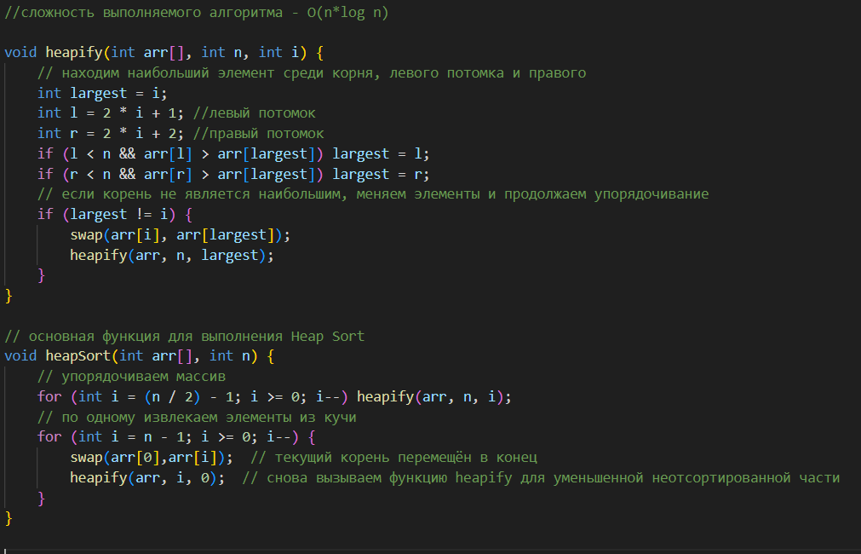
Изображение №2 – возвращение нового наибольшего элемента в положение корня


Изображение №3 – изначальное упорядочивание и уменьшение неотсортированной части

В качестве алгоритма с временной сложностью до О((N+b) * k) и пространственной сложностью О(N + b) была выбрана radix sort. Она рассматривает элементы порязрядно, перемещая элементы массива согласно их рассматриваемому разряду, сохраняя изначальный порядок.
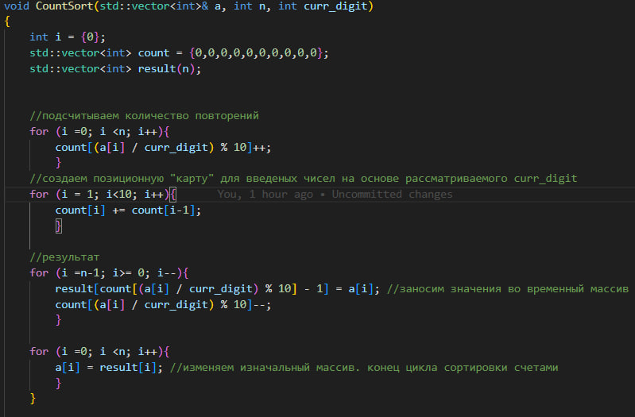
Изображение №5 – алгоритм перемещения элементы согласно рассматриваемому разряду

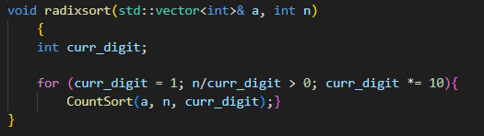
Изображение №6 – вызываем алгоритм сортировки для разных разрядов;
- Экспериментальная часть
Для проведения экспериментов была создана программа, псевдослучайно генерирующая массив заданного размера.
На первом этапе тестирования было замерено время сортировки псевдослучайных массивов размером от 1000 до 10^6 элементов всеми тремя алгоритмами. На основе полученных данных был построен график.

Изображение №7 – График зависимости времени сортировки от размера массива
Затем было измерено время сортировки всеми алгоритмами 50 различных псевдослучайных массивов размером 10^4. На основе собранных данных был построен графики типа box plot.
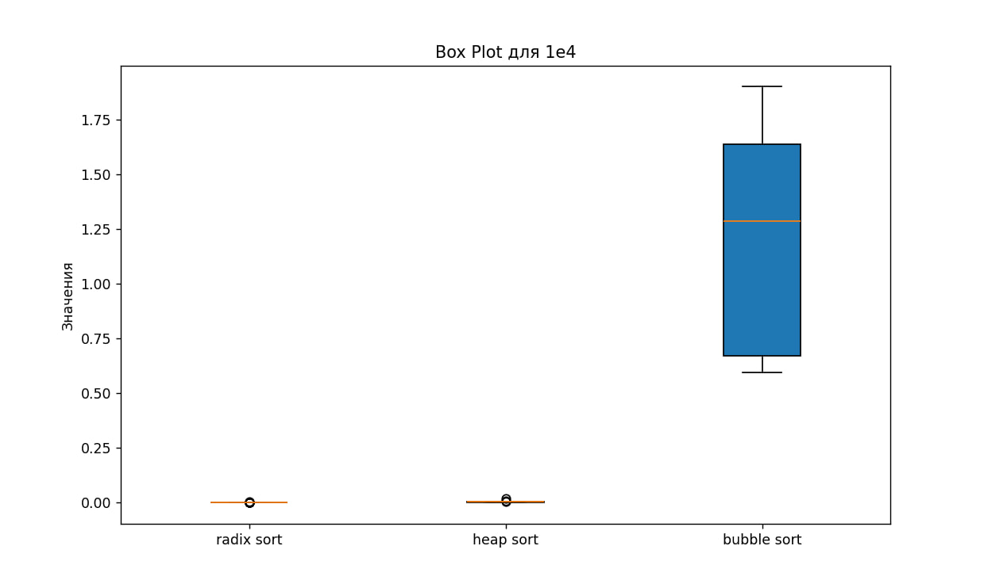
Изображение №8 – График для 10^4 с Bubble Sort
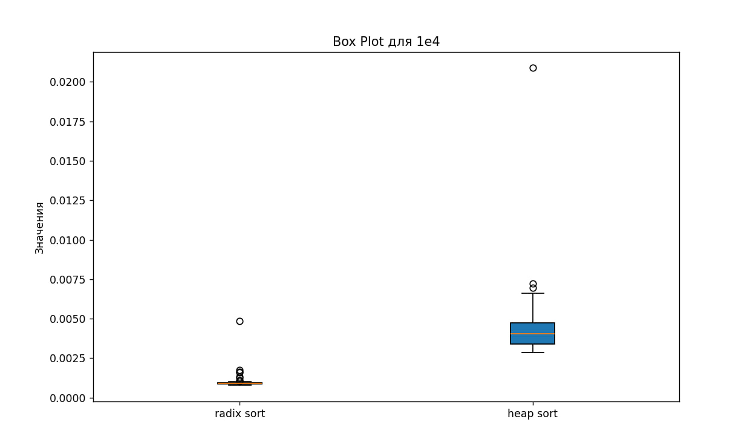

Изображение №9 – График для 10^4 без Bubble Sort – для лучшей наглядности

- Заключение
В ходе выполнения работы мною были реализованы 3 алгоритма сортировки. Для каждого из них были соблюдены требования по асимптотике и памяти. Были собраны экспериментальные данные, на основе которых построены графики.
Cocktail shake sort лучше всего подходит для случаев экстремальных ограничений по памяти и небольших массивов. In-place merge sort немного более требовательна к памяти за счёт большего количества вспомогательных переменных, однако показывает себя сильно лучше на более больших массивах. Наконец, bucket sort – самая быстрая, но весьма требовательная к памяти.
Приложения
ПРИЛОЖЕНИЕ А
Листинг кода файла bubble_sort.cpp
#include <iostream>
#include <vector>
#include <fstream>
#include <sstream>
#include <chrono>
using namespace std;

void read_csv(const std::string& filename, std::vector<int>& intArray) { // Функция чтения чисел из csv в массив
std::ifstream file(filename);
if (!file.is_open()) {
std::cerr << "Error opening file: " << filename << std::endl;
return;
}

std::string line;
while (std::getline(file, line)) {
std::stringstream ss(line);
std::string value;

while (std::getline(ss, value, ',')) {
try {
int number = std::stoi(value);
intArray.push_back(number);
} catch (const std::invalid_argument& e) {
std::cerr << "Invalid number: " << value << std::endl;
} catch (const std::out_of_range& e) {
std::cerr << "Number out of range: " << value << std::endl;
}
}
}

file.close();
}

void bubble_sort(std::vector<int>& arr, int n) {
for (int i = 0; i < n; i++) {
bool flag = false;
for (int j = 0; j < n-1; j++) {
if (arr[j] > arr[j + 1]) {
int temp = arr[j]; // создали дополнительную переменную
arr[j] = arr[j + 1]; // меняем местами
arr[j + 1] = temp; // значения элементов
flag = true;
}
}
if (!flag){
break;
}
}
}

int main() {
// std::vector<std::string> data_samples = {"1000", "2000", "3000", "4000", "5000", "6000", "7000", "8000", "9000",
// "10000", "20000", "30000", "40000", "50000", "60000", "70000", "80000", "90000",
// "100000", "200000", "300000", "400000", "500000", "600000", "700000", "800000", "900000",
// "1000000"};
std::vector<std::string> data_samples = {"10000"};
std::vector<float> corr_median_time;
std::cout << data_samples.size() << std::endl;
for(int i=0; i < data_samples.size(); i++){
float sum_time = 0;
for (int j = 1; j <= 50; j ++) {
std::vector<int> arr;
std::string tmp_file = data_samples[i] + "_" + std::to_string(j) + ".csv";

read_csv(tmp_file, arr);

int n = arr.size();

auto start = std::chrono::high_resolution_clock::now(); // Фиксируем время старта

bubble_sort(arr, n);

auto end = std::chrono::high_resolution_clock::now(); // Фиксируем время окончания
std::chrono::duration<double> duration = end - start;
std::cout << duration.count() << std::endl; // Выводим время работы
sum_time += duration.count();
}
corr_median_time.push_back(sum_time/2);
}
for (auto now : corr_median_time) {
cout << "," << now << " ";
}
return 0;
}
ПРИЛОЖЕНИЕ B
Листинг кода файла heap_sort.cpp
#include <iostream>
#include <vector>
#include <fstream>
#include <sstream>
#include <chrono>
using namespace std;
//сложность выполняемого алгоритма - О(n*log n)
void read_csv(const std::string& filename, std::vector<int>& intArray) { // Функция чтения чисел из csv в массив
std::ifstream file(filename);
if (!file.is_open()) {
std::cerr << "Error opening file: " << filename << std::endl;
return;
}

std::string line;
while (std::getline(file, line)) {
std::stringstream ss(line);
std::string value;

while (std::getline(ss, value, ',')) {
try {
int number = std::stoi(value);
intArray.push_back(number);
} catch (const std::invalid_argument& e) {
std::cerr << "Invalid number: " << value << std::endl;
} catch (const std::out_of_range& e) {
std::cerr << "Number out of range: " << value << std::endl;
}
}
}

file.close();
}

void heapify(std::vector<int>& arr, int n, int i) {
// находим наибольший элемент среди корня, левого потомка и правого
int largest = i;
int l = 2 * i + 1; //левый потомок
int r = 2 * i + 2; //правый потомок
if (l < n && arr[l] > arr[largest]) largest = l;
if (r < n && arr[r] > arr[largest]) largest = r;
// если корень не является наибольшим, меняем элементы и продолжаем упорядочивание
if (largest != i) {
swap(arr[i], arr[largest]);
heapify(arr, n, largest);
}
}

// основная функция для выполнения Heap Sort
void heapSort(std::vector<int>& arr, int n) {
// упорядочиваем массив
for (int i = (n / 2) - 1; i >= 0; i--) heapify(arr, n, i);
// по одному извлекаем элементы из кучи
for (int i = n - 1; i >= 0; i--) {
swap(arr[0],arr[i]); // текущий корень перемещён в конец
heapify(arr, i, 0); // снова вызываем функцию heapify для уменьшенной неотсортированной части
}
}

int main() {
// std::vector<std::string> data_samples = {"1000", "2000", "3000", "4000", "5000", "6000", "7000", "8000", "9000",
// "10000", "20000", "30000", "40000", "50000", "60000", "70000", "80000", "90000",
// "100000", "200000", "300000", "400000", "500000", "600000", "700000", "800000", "900000",
// "1000000"};
std::vector<std::string> data_samples = {"10000"};
std::vector<float> corr_median_time;
std::cout << data_samples.size() << std::endl;
for(int i=0; i < data_samples.size(); i++){
float sum_time = 0;
for (int j = 1; j <= 50; j ++) {
std::vector<int> arr;
std::string tmp_file = data_samples[i] + "_" + std::to_string(j) + ".csv";

read_csv(tmp_file, arr);

int n = arr.size();

auto start = std::chrono::high_resolution_clock::now(); // Фиксируем время старта

heapSort(arr, n);

auto end = std::chrono::high_resolution_clock::now(); // Фиксируем время окончания
std::chrono::duration<double> duration = end - start;
std::cout << duration.count() << std::endl; // Выводим время работы
sum_time += duration.count();
}
corr_median_time.push_back(sum_time/10);
}
for (auto now : corr_median_time) {
cout << now << " ";
}
return 0;
}

ПРИЛОЖЕНИЕ C
Листинг кода файла radix_sort.cpp
#include <iostream>
#include <vector>
#include <fstream>
#include <sstream>
#include <chrono>
using namespace std;

void read_csv(const std::string& filename, std::vector<int>& intArray) { // Функция чтения чисел из csv в массив
std::ifstream file(filename);
if (!file.is_open()) {
std::cerr << "Error opening file: " << filename << std::endl;
return;
}

std::string line;
while (std::getline(file, line)) {
std::stringstream ss(line);
std::string value;

while (std::getline(ss, value, ',')) {
try {
int number = std::stoi(value);
intArray.push_back(number);
} catch (const std::invalid_argument& e) {
std::cerr << "Invalid number: " << value << std::endl;
} catch (const std::out_of_range& e) {
std::cerr << "Number out of range: " << value << std::endl;
}
}
}

file.close();
}

void CountSort(std::vector<int>& a, int n, int curr_digit)
{
int i = {0};
std::vector<int> count = {0,0,0,0,0,0,0,0,0,0};
std::vector<int> result(n);

//подсчитываем количество повторений
for (i =0; i <n; i++){
count[(a[i] / curr_digit) % 10]++;
}
//создаем позиционную "карту" для введеных чисел на основе рассматриваемого curr_digit
for (i = 1; i<10; i++){
count[i] += count[i-1];
}

//результат
for (i =n-1; i>= 0; i--){
result[count[(a[i] / curr_digit) % 10] - 1] = a[i]; //заносим значения во временный массив по индексации полученной из count
count[(a[i] / curr_digit) % 10]--;
}

for (i =0; i <n; i++){
a[i] = result[i]; //изменяем изначальный массив. конец цикла сортировки счетами
}
}

void radixsort(std::vector<int>& a, int n)
{
int curr_digit;

for (curr_digit = 1; n/curr_digit > 0; curr_digit *= 10){
CountSort(a, n, curr_digit);}
}

int main() {
// std::vector<std::string> data_samples = {"1000", "2000", "3000", "4000", "5000", "6000", "7000", "8000", "9000",
// "10000", "20000", "30000", "40000", "50000", "60000", "70000", "80000", "90000",
// "100000", "200000", "300000", "400000", "500000", "600000", "700000", "800000", "900000",
// "1000000"};
std::vector<std::string> data_samples = {"10000"};
std::vector<float> corr_median_time;
std::cout << data_samples.size() << std::endl;

for(int i=0; i < data_samples.size(); i++){
float sum_time = 0;
for (int j = 1; j <= 50; j ++) {
std::vector<int> arr;
std::string tmp_file = data_samples[i] + "_" + std::to_string(j) + ".csv";

read_csv(tmp_file, arr);

int n = arr.size();
auto start = std::chrono::high_resolution_clock::now(); // Фиксируем время старта

radixsort(arr, n);

auto end = std::chrono::high_resolution_clock::now(); // Фиксируем время окончания
std::chrono::duration<double> duration = end - start;
std::cout << duration.count() << std::endl; // Выводим время работы
sum_time += duration.count();
}
corr_median_time.push_back(sum_time/10);
}
for (auto now : corr_median_time) {
cout << now << " ";
}
return 0;
}

ПРИЛОЖЕНИЕ D
Листинг кода файла array_generator.py
import csv
import os
import random

def create_csv_files(n_max, m, output_dir="output"):
#n_max - максимальный допустимый элемент; m - количество файлов которые нужно создать
if not os.path.exists(output_dir):
os.makedirs(output_dir)

for i in range(1, m + 1):
filename = os.path.join(output_dir, f"{n_max}_{i}.csv")
with open(filename, 'w', newline='') as csvfile:
writer = csv.writer(csvfile)
mas = [x for x in range(1, n_max + 1)]
random.shuffle(mas)
for j in mas:
writer.writerow([j])

create_csv_files(10, 10)

